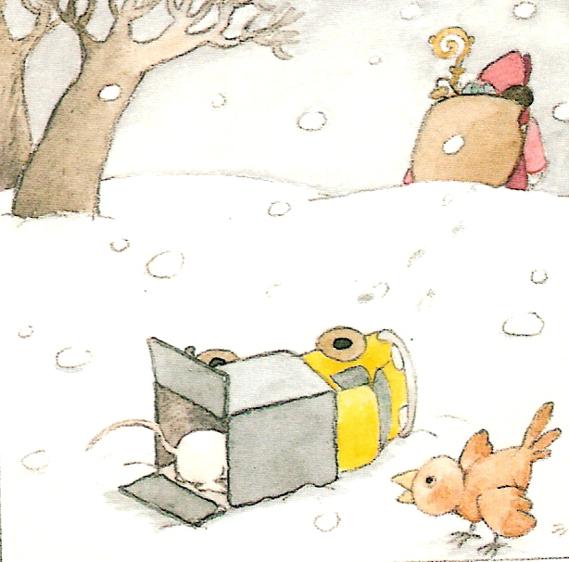
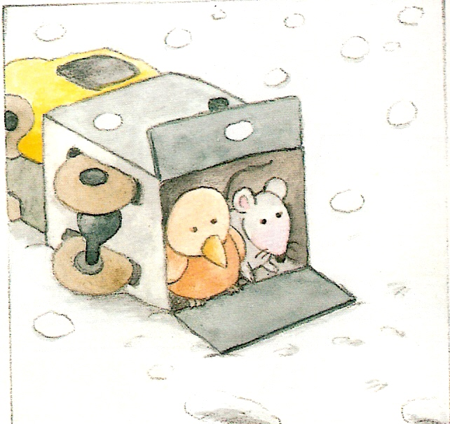
Saint-Nicolas s’en va sous la tempête de neige et perd un jouet.
Voici un abri ! dit Papatte la petite souris.
Voici un abri ! dit Pépite le petit oiseau.
Pépite et Papatte sont à l’abri.
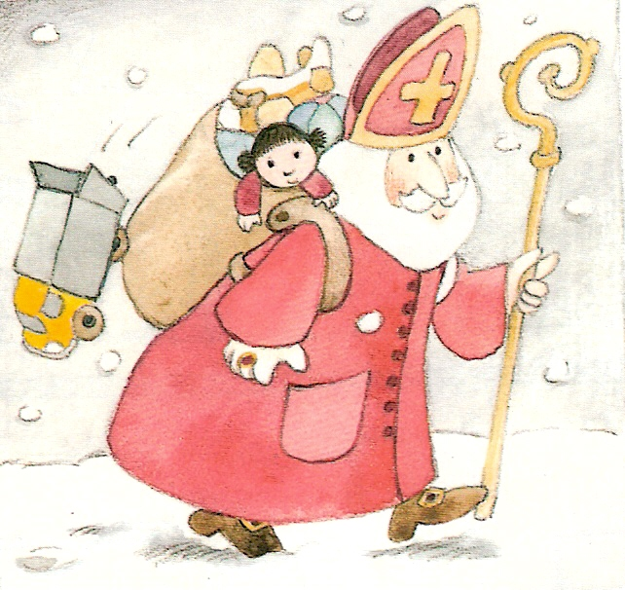
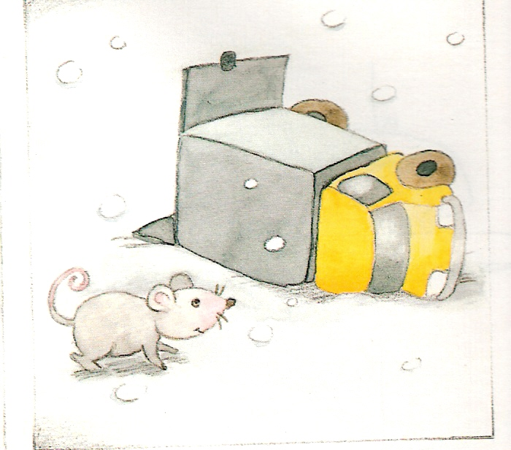
La tempête
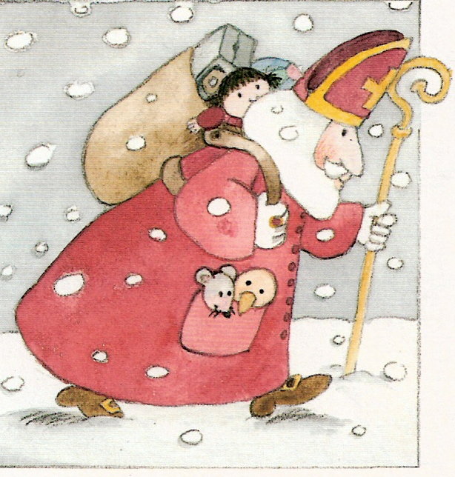
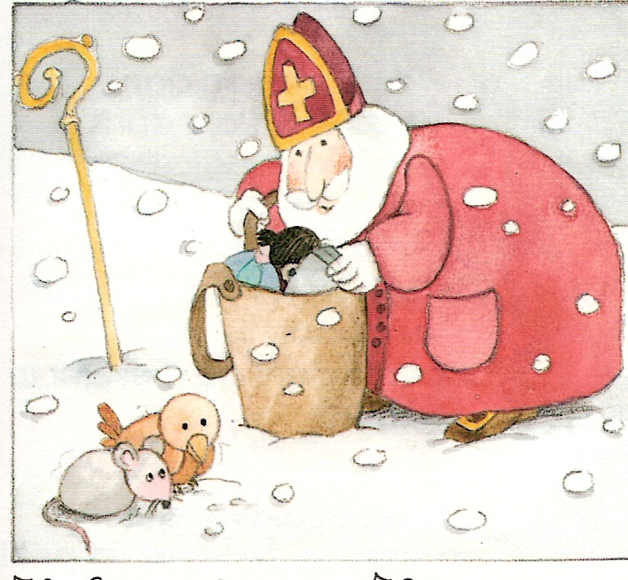
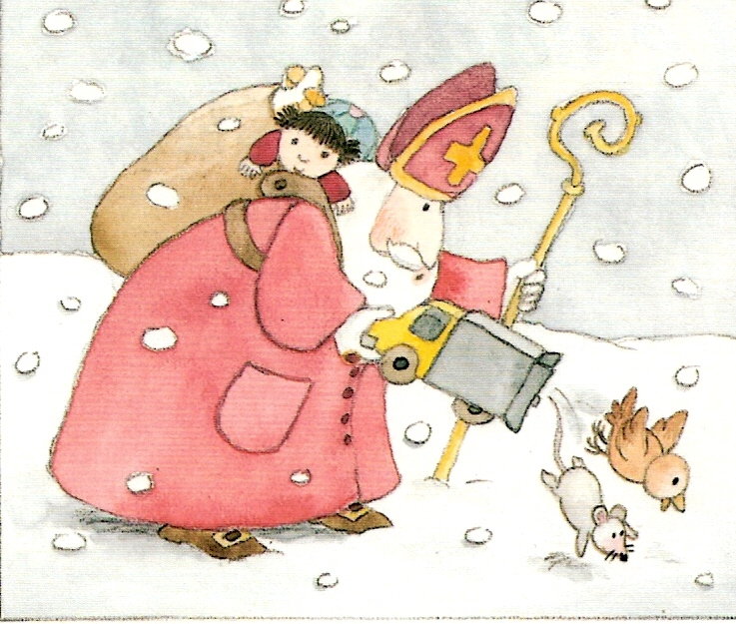
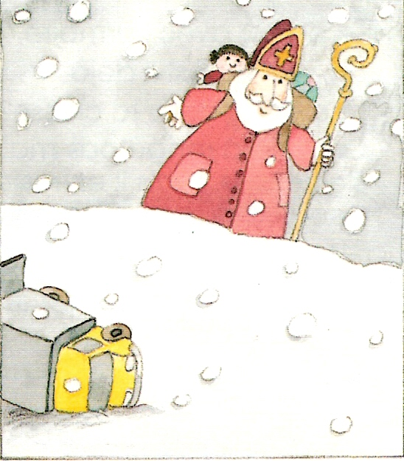
Saint-Nicolas a perdu un jouet.
Ah ! le voilà ! Saint-Nicolas l’a retrouvé !
Mais il fait très froid sous la tempête de neige.
Heureusement Pépite et Papatte sont à l’abri dans la poche de Saint-Nicolas.

